Міністерство освіти і науки України
Тернопільський технічний національний університет ім. І.Пулюя

Кафедра комп’ютерних
систем та мереж

Звіт
Про виконання лабораторної роботи №6
З дисципліни «Програмування мовою Java»
На тему: «Застосування класів-колекцій і класів утиліт»

Виконав:
Студент групи СІ-21
Мироненко Ю. Р.
Перевірив:
Луцків Андрій Мирославович

Тернопіль 2026

Завдання
1. Продемонстувати використання HashSet i hashCode().
2. Продемонстувати використання TreeSet i Comparable.
3. Продемонстувати використання TreeMap i Comparable.
4. Продемонстувати використання LinkedList.
5. Продемонстувати використання ArrayList.
6. Продемонстувати використання Queue.
7. Продемонстувати використання PriorityQueue.
Для цього:
Взяти за основу результати л.р. №4, а саме створені класи, які описують певні сутності.
Створиити екземпляри (з кількома дублікатами) цих класів і додати до колекцій. У кожного вони будуть свої.
1. Спочатку додати всі елементи у невпорядкований список.
2. Додати елементи в структуру даних, яка зберігає виключно унікальні елементи.
3. Сортувати список з п.1 за довільним критерієм (interface Comparable, Collections.sort ( ). )
4. Додати елементи в структуру даних, яка зберігає виключно унікальні елементи впорядковано.
5. Створити відображення (Map): ключ (якась ключова особливість екземпляру класу, як варіант Id, номер телефону, прізвище, тощо) і екземпляр цього класу.

ХІД РОБОТИ

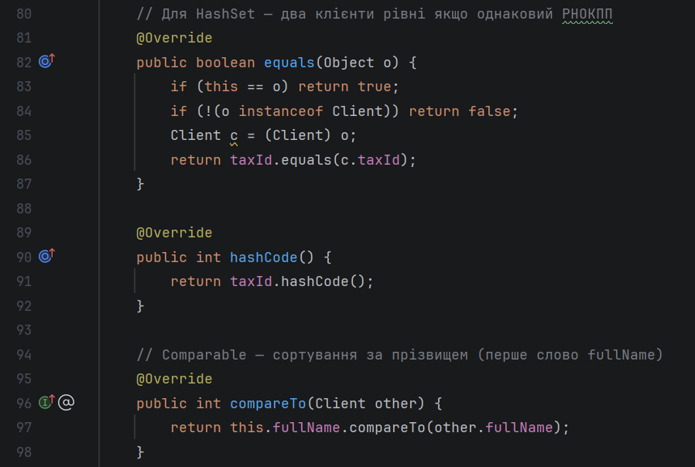
Рисунок 1 – Створення нових методів у класі Client

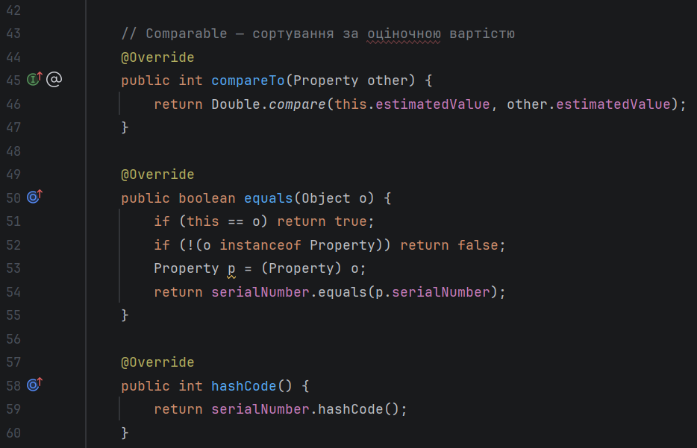
Рисунок 2 – Створення нових методів у класі Property
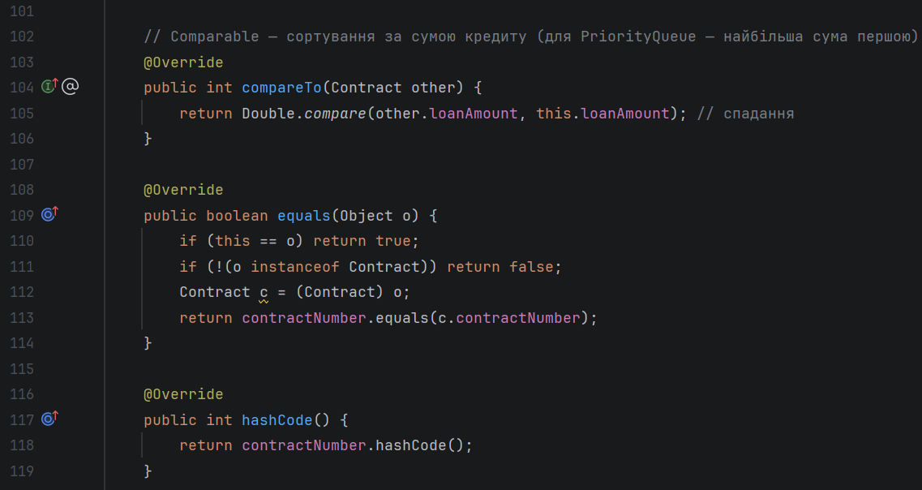
Рисунок 3 – Створення нових методів у класі Contract
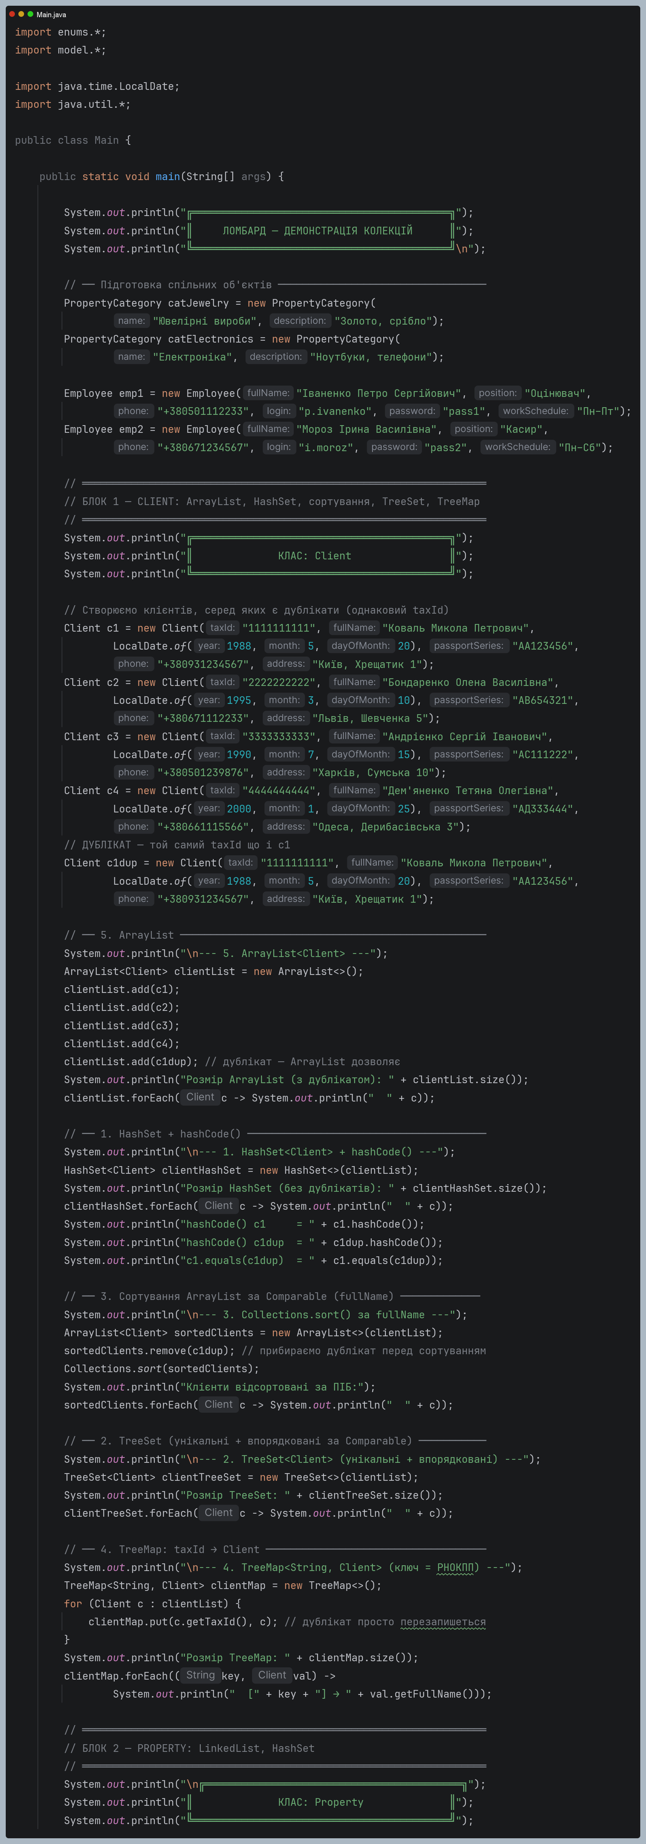
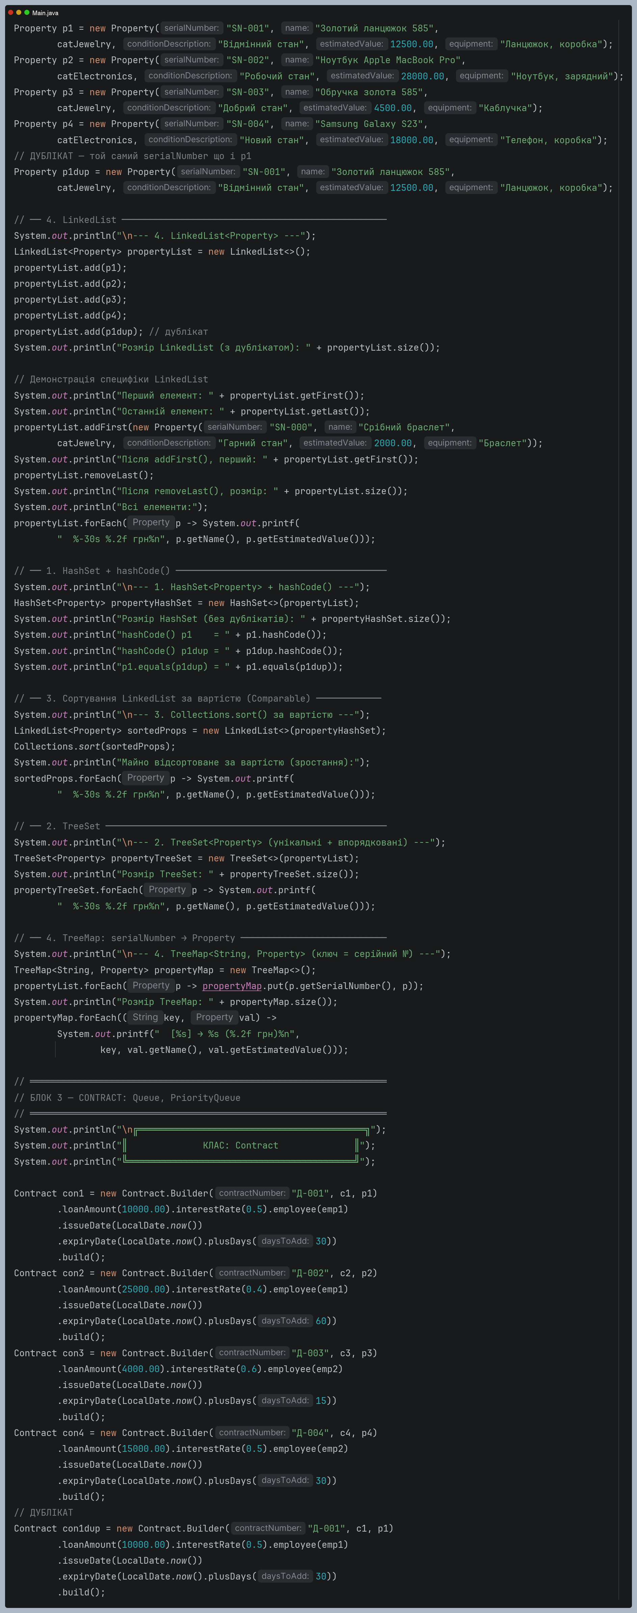
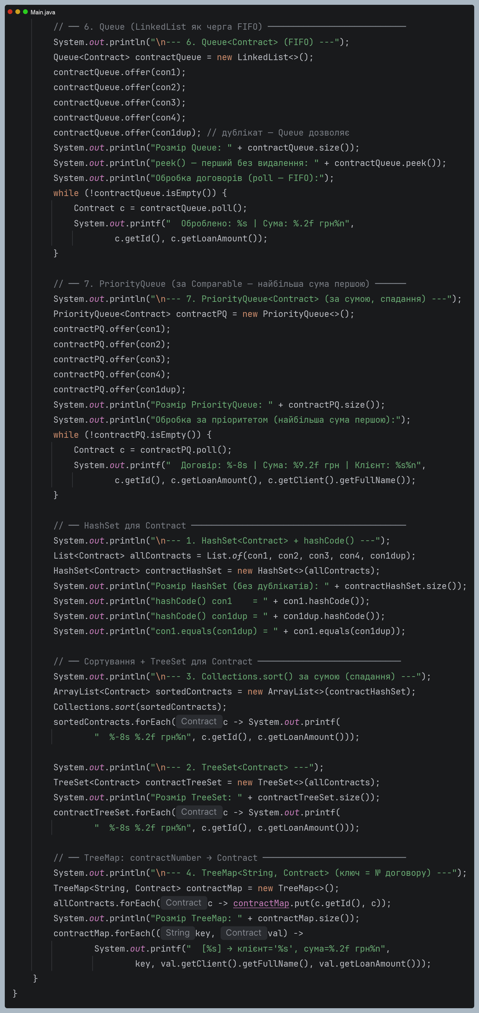
Рисунок 4 – Новий клас Main

№ | Структура | Клас | Особливість
1 | HashSet | Client, Property, Contract | Унікальність через equals() + hashCode()
2 | TreeSet | Client, Property, Contract | Унікальні + впорядковані через Comparable
3 | Collection.sort() | Client, Property, Contract | Сортування ArrayList/LinkedList
4 | LinkedList | Property | addFirst, removeLast, getFirst
5 | ArrayList | Client | Базовий список, дозволяє дублікати
6 | Queue | Contract | FIFO через offer/poll/peek
7 | PriorityQueue | Contract | Пріоритет за сумою кредиту (спадання)
- | TreeMap | всі три | Ключ — унікальна ознака об'єкта

ВИСНОВКИ
На цій лабораторній роботі було продемонстровано використання різних класів-колекцій і класів утиліт. Було переписано кілька класів, зокрема головний клас Main.

